X-IŞINLARI ANALİT ETKİLEŞİMİ

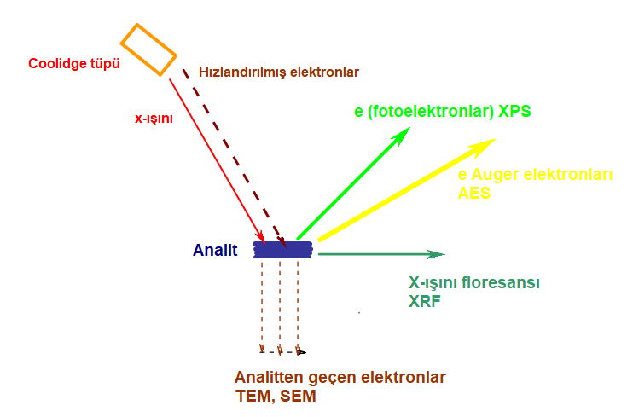

Yukarıda verilen şekil 1’den görüldüğü gibi bir analit hızlandırılmış elektronlarla karşılaştığında veya analit üzerine X –ışıkları çarptığında aşağıdaki olaylar meydana gelir.
1. Elektronların enerjilerine bağlı olarak bir miktarı analitte absorbe olurlarken bir kısmı analitten absorplanmadan karşı tarafa geçer. Analitin yoğun yerlerinde elektronlar daha çok absorbe olurken az yoğun bölgelerde daha az elektron absorplanır dolayısıyla az yoğun bölgelerden karşı tarafa daha çok elektron geçer. Hızlandırılmış elektrona bir x-ışınının eşlik ettiğini unutmamak gerekir. Aynı durum analit üzerine bir x-ışını demeti çarptığındada geçerlidir.
2. Hızlı elektron veya x-ışını demeti çekirdeğe yakın elektronları yerlerinden koparır ve bu elektronlar fotoelektron adını alır
3. yerinden koparılan elektronların yeri üst tabakalardaki elektronlar tarafından doldurulur bu esnada atoma özgü x-ışınları yayılır, atomik x-ışını floresansı.
4. X-ışınlarının bir kısmı absorplanır , bu absorpsiyon Lambert – Bouger – Beer Yasasına uyar.
5. Fotoelektronların yanısıra özellikle küçük atom numaralı elementlerde ortama ikincil elektronlar yayılır, bu elektronlara bazı kaynak sekonder elektronlar adını verir , bazı kaynaklar ise Auger elektronları olarak tanımlar.

Bu olayların tümünden spektroskopide ayrı ayrı yararlanılır ,her bir olaydan farklı bir veya birkaç spektroskopik yöntem ortaya çıkar. Bu yöntemler genel olarak,
- X-Işını atomik floresansından yararlanılarak gerçekleştirilen spektroskopik yönteme X-Işınları Floresans Spektroskopisi (XRF) adı verilir. Genelde element analizi amacıyla kullanılır.
- Analit içinde absorplanan x-ışını şiddetinden yararlanılarak gerçekleştirilen spektroskopik yönteme X-Işınları Absorpsiyon Spektroskopi yöntemi adı verilir, bazı kaynaklarda XAS olarak belirtilsede bazı kaynaklarda XRA olarak tanımlanır. XRA Yöntemi özel amaçlı bazı analizler için kullanılan bir yöntem olmakla birlikte (örneğin kömür içindeki S miktarını belirlemek gibi) günümüzde sadece element analizi amaçlı değil farklı amaçlar içinde kullanılabilmektedir. Koordinasyon bileşiklerinde koordinasyon küresinin incelenmesinde X-Işınları absorpsiyonu yakın çevre yapısı spektroskopi yöntemi (XANES) ve Genişletilmiş x-ışınları absorpsiyonu ince yapı spektroskopi (EXAFS) yöntemleri moleküler malzemelerin incelenmesinde kullanılmaktadırlar.
- Fotoelektronların enerjilerini ölçmek sureti ile ortaya çıkan spektroskopik yönteme X-ışınları fotoelektron spektroskopisi (XPS) adı verilir. Bu yöntem 1974 yılında ilk ortaya çıktığında Kimyasal Analiz için elektron spektroskopi (ESCA) adı ile ortaya çıkmıştır.
- Auger elektronlarından yararlanılarak atonm numarası küçük elementlerin nitel ve nicel tayinleri yapılabilmektedir. Bu spektroskopik yönteme Auger elektron spektroskopi yöntemi (AES) adı verilir.
- Yukarıdaki şekilde verilmemiş olmakla birlikte kristalin maddeler x-ışınlarını yansımaya uğratırlar ve bu yansımalar sonunda ortaya çıkan kırınımlardan yararlanılarak katı maddelerin atom düzlemleri arasındaki uzaklıklar ve daha ilerisi birim hücre yapısı, bağ açıları ,bağ uzunlukları olasılık olarak hesaplanabilir. Bu yöntemlere X-Işınları Kırınım Yöntemleri (XRD) adı verilir.
- X-Işınları yüksüz oldukları için magnetik alan ve elektrik alanından etkilenmezler ancak x-ışınları ile aynı etkiyi yapan hızlandırılmış elektronlardan yararlanılarak çok küçük cisimlerin kesitlerinin bir ekranda dev görüntüleri belirlenebilir, bu şekilde dizayn edilmiş cihazlara elektron mikroskobu transmisyon cihazları adı verilir (TEM). TEM yöntemleri ile moleküler boyutta malzemenin imajını görüntülemek mümkündür. Bunun yanısıra yine fotoelektronlardan yararlanılarak malzeme yüzeyini imaj olarak görüntülemek mümkündür. Bu yöntemede taramalı elektron mikroskop yöntemi (SEM) adı verilir.
- 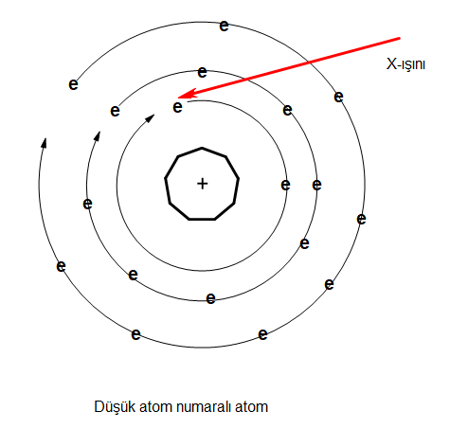
- 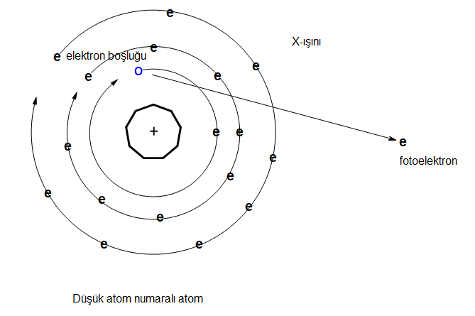

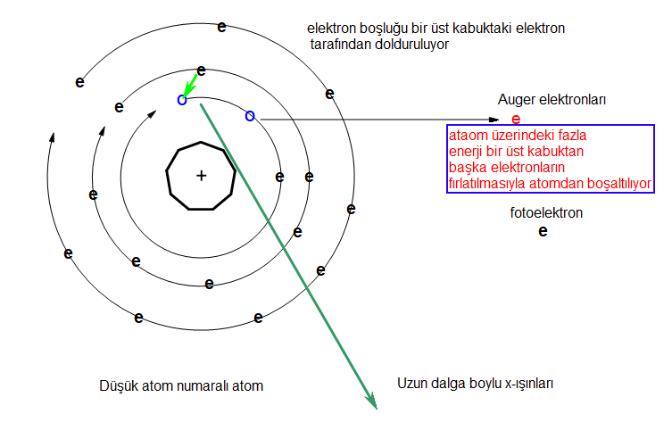
Şekil 2. Auger elektronlarıonın ortaya çıkışı.

